Лескова Наталья Александровна
г. Улан-Удэ
Тема работы: «Моя Родословная. 450 лет истории семьи»

670034, Республика Бурятия, г. Улан-Удэ,
ул. Гагарина, д. 33, кв. 40
89021679374, neta74@mail.ru

г. Улан-Удэ
2024 г.

Оглавление

Введение 3
Основная часть 4
Заключение 16
Список источников и литературы 17
Приложение 21

Введение
Зачем, для чего нам, нынешним поколениям, надо знать историю своей семьи, своего рода? Наши предки живы, пока мы о них помним. Родословная даёт возможность собрать всё воедино, всю историю о происхождении и жизни предков, составить генеалогическое древо своей семьи, по возможности собрать все поколения. Проследить каков твой род, проследить несколько родов, узнать, как мы связаны с разными людьми. Узнать, откуда наши родовые корни, откуда наши предки? Не было бы их, не было бы нас, ныне живущих поколений, а также не будет наших потомков. Мы должны сохранить память о своих предках и быть признательны им за то, что мы живём.
Меня часто спрашивают: «Когда я задумалась составить родословную своей семьи, какой был толчок для этого?». Я отвечаю: «Видимо, время пришло». Я так думаю, что у меня на роду написано, чтобы я этим занималась и донесла до своих родных. Мне как-то один человек сказал, что предки сами нас выбирают, чтобы мы их искали. Они нам помогают и дают подсказки. Занимаясь поисками в архиве, я познакомилась с людьми, которые тоже интересуются своей родословной. Я так думаю, что и у них на роду написано этим заниматься, собрать всё воедино, историю своей семьи.

Основная часть
Я с детства знала, что родители моей мамы Веры Клавдиевны Кожевниковой (Грудининой) (1946 гр.) – Евдокия Ивановна Грудинина (1913-1991 гг.) и Клавдий Ефимович Грудинин (1912-1981 гг.), бабушка и дедушка родом из села Барыкино, Тарбагатайского района. Кое-что знала из разговоров старших о нашей семье Грудининых. В семье говорили, что со стороны дедушки предки были сосланы с Кавказа. Ещё говорили, что Мурзины были из Иркутска, Оверины были купцы. По линии мамы исследовала более 30 фамилий до 16 века.
Родители моего папы Александра Семёновича Лескова (1949-1983 гг.) – Семён Александрович Лесков (1909-1968 гг.) и Ольга Никитична Голубева (1909-1990 гг.). Известно было, что дедушка родился в г. Нерчинске, бабушка в д. Зырянске Прибайкальского района. Про родителей бабушки и дедушки мы ничего не знали. По этой линии исследовала 17 фамилий до 17 века.
Став взрослее, в 1990-е годы я стала больше интересоваться этим вопросом, как узнать, изучить родословную своей семьи. Я сейчас жалею, что не спрашивала подробностей у своей бабушки Евдокии Ивановны, когда она ещё была жива, подробности, откуда её родители, про её бабушек и дедушек. Я слышала от неё, что была Талмачиха бабушка. Мой дедушка Клавдий Ефимович Грудинин умер, когда я училась в первом классе. Сестра дедушки, Анна Ефимовна Пройдакова-Грудинина, говорила, что они гураны забайкальские, по какой линии, не знала. Анна Ефимовна рассказывала, что их мама Евдокия Ивановна Оверина была из семьи купцов, бабушка Анастасия Мурзина из Иркутска, Грудинины по мужской линии сосланы с Кавказа. Всегда спрашивала у своей бабушки Евдокии Ивановны, почему так получилось, что у неё и у дедушки одна и та же фамилия. Но это понятно, потому, что муж и жена. Но у бабушки девичья фамилия тоже Грудинина. Я сейчас уже знаю, почему так. Рассказывали историю, которую знают все поколения Грудининых со стороны дедушки. Был такой рассказ, почему у бабушки и дедушки фамилия одна Грудинины. Дедушкин дед Илья Николаевич с двумя родными братьями Ефимом и Фёдором были сосланы с Кавказа, в Александровскую центральную тюрьму, в Иркутской губернии. После окончания тюремного срока они поселились в Барыкино. Дед дедушки Илья женился в Иркутске на Анастасии Мурзиной. Какая была фамилия у них своя родная неизвестно, им сказали забыть её, звали братьев Ефим Николаевич, Илья Николаевич, Фёдор Николаевич. В Барыкино была часть жителей по фамилии Грудинины, вот и их записали на эту фамилию. У бабушки своя родная фамилия от отца, Грудинина. У дедушки получается фамилия приписная. Вот такой рассказ был в нашей семье. Сейчас, после поисков, мы знаем, как всё было. Как сплетены все родные, все Грудинины между собой, как сплетены их предки. Дедушка и бабушка принадлежат к одному роду Грудининых, у них общий дальний предок, в шестом и пятом поколениях, по разным веткам. У дедушки две ветки Грудининых, у бабушки одна ветка Грудининых. Жили они в Барыкино.
И ещё. После смерти бабушки, в нашем старом доме в городе, в амбаре, в бабушкином сундуке, привезённом ещё из Барыкино, мы с мамой нашли старые фотографии, пожелтевшие, потёртые, повреждённые, они были сделаны в конце 19 в. или в начале 20 в. Бабушка их всю жизнь прятала, и мы не знали, кто на них изображён. Три фотографии, это осталось загадкой. Сейчас мы уже знаем, кто на них. На одной фотографии семья прапрадеда Ивана Дмитриевича Оверина, на другой – двоюродный прапрадед Фёдор Николаевич Грудинин, на третьей фотографии не знаем кто, женщина в богатой одежде. Ещё такой факт, с кем ни говоришь, что может известно о предках, никто подробностей не знает. Общая информация. Были сосланы, кто-то служил в царской армии, в те далёкие годы все служили царю. Старшее поколение родных скрывали про жизнь своих родителей, тем более о своих бабушках и дедушках, не говорили ничего. Время было такое, советское время, наши бабушки, дедушки боялись думать и говорить о старом времени, дореволюционном и послереволюционном, о годах коллективизации. Двоюродный прапрадед Фёдор Николаевич Грудинин был арестован в 1938 г. Отсюда, видимо были разговоры в нашей семье, что Грудинины сосланы. А может, кто-то служил на Кавказе в конце 19 в. Другая история, что бабушка дедушки Клавдия Грудинина, Анастасия Мурзина из Иркутска. Это видимо, про род Корнаковых имелось ввиду, её дедушка Корнаков, а его предок из Иркутска. Корнаковы церковнослужители, об этом боялись говорить. Это уже я узнала по архивным документам.
У нас сохранились вещи, привезённые бабушкой из деревни – посуда, прялка, сундуки. Хранятся старые фото начала-середины 20 века, достались они от бабушки и дедушки. Отсюда интерес к родословной еще больше. Сейчас у меня большой фотоархив старых фото, так как ко мне обращаются потомки всех наших предков, нас связывает родство, у нас общие предки.
Уже в начале 2000-х годов я стала задумываться об этом, как узнать родословную, собрать всё воедино. Стали доступны документы в архивах, а также кое-что можно узнать из интернета, из краеведческих книг. Сейчас всё можно узнать в архивах страны, а именно, кто были предки, как жили, где жили, откуда они пришли сюда в Сибирь, за Байкал. Я занимаюсь родословной с 2010 г. Многое открылось. Поиски ведутся в ГАРБ, ГАЗК, ГАИО, РГАДА, РГИА, ГАВО. Дополнительную информацию смотрю на сайтах-форумах Предыстория и ВГД. В интернете есть много сайтов по информации из РГАДА по Переписным и Дозорным книгам ранних годов (16-18 вв.), Переписи жителей уездов, губерний. В некоторых таких ранних документах не писали фамилии, только имена и отчества по отцу, прозвища. Например, Оверки – это Оверины, Бурдуки – это Бурдуковские. И ещё можно найти информацию, занимаясь поисками.
На данный момент мне известны фамилии предков, откуда родом - данные с конца 16 века (1570 г.), более 400 лет истории наших предков. Я 13-14 поколение от первых известных предков каждого рода. По линии мамы нашла и исследовала фамилии - это крестьяне Грудинины (с. Барыкино), церковнослужители Корнаковы (с. Мухоршибирь), крестьяне Мурзины (с. Мухоршибирь), цеховые, крестьяне Мироновы (с. Старый Заган), мещане, крестьяне Пнёвы (с. Зуй), крестьяне, купцы, мещане Оверины (с. Зуй), цеховые, крестьяне Белозёровы (с. Мухоршибирь), крестьяне Гороховские (с. Бар), крепостные, крестьяне Толмачёвы (с. Саянтуй), крестьяне Воробьёвы (с. Барыкино-Ключи), крестьяне Яньковы (с. Харашибирь), казаки, крестьяне Черных (г. Селенгинск), казаки Шайдуровы (г. Селенгинск), крестьяне Жарковы (Мухоршибирский р.), крестьяне Рудаковы (г. Селенигнск), крестьяне Симухины (д. Старый Заган), крестьяне Мостовские (с. Мухоршибирь), крестьяне Ананьины (с. Нютцкая, ныне Нюки), крестьяне Михайловы (с. Мухоршибирь), крестьяне Салтановы (с. Харашибирь), крестьяне Третьяковы (с. Верхняя Кудара), мещане, крестьяне Орловы (с. Ключи), казаки, крестьяне Оленевы (Ильинка), крестьяне Козины (г. Селенгинск), крестьяне Пестеревы (д. Пестерёва), крестьяне Смолины, инородцы Новокрещенных, крестьяне Шубины, крестьяне Ширяевы, казаки Белогубовы, крестьяне Агафоновы, крестьяне Беляевы, крестьяне Бурдуковские (с. Хонхолой).
По папиной линии я ничего не знала. Папы не стало, когда мне было 9 лет. Знала только, что бабушка Ольга Никитична Голубева из Зырянска родом. Дедушка Семён Александрович Лесков родился в Нерчинске. Чтобы искать информацию по Лесковым, мне пришлось обращаться ГАЗК. По линии папы нашла и исследовала фамилии прямых предков в Прибайкальском районе - крестьяне Голубевы (д. Зырянск), инородцы Зеленовские (д. Карымск), крестьяне Помылевы (д. Карымск), крестьяне Красиковы, крестьяне Ивановы, крестьяне Левантуевы, мещане Соболевы, казаки Голубцовы, крестьяне Баркины, инородцы Петровы; по Забайкальскому краю – казаки Лесковы (Нерчинск, с. Жидка), купцы, казаки Грудкины (с. Шелопугино), крестьяне Амосовы, крестьяне Зыковы, крестьяне Раздобреевы, крестьяне Тюнтюковы, крестьяне Чикичевы.
На данный момент известно, где жили наши предки - Грудинины из Енисейского уезда, начало 17 в.; Оверины из Арангелогородской губернии Яренского уезда, начало 17 в.; Гороховские из Архангелогородской губернии Сольвычегодского уезда, конец 16 века; Мироновы из Устюга Пежемской волости, начало 18 в.; казаки Шайдуровы из Тюмени, начало 18 в.; Салтановы из Архангелогородской губернии г. Сольвычегодска в начале 18 в., церковнослужители Корнаковы из Енисейского уезда, начало 18 в.; Черных из Енисейского уезда, начало 17 в.; Мостовские из Сольвычегодска, середина 17 в.; Беляевы из Томска, начало 18 в.; Лесковы из Чердынского уезда, середина 17 в.; Голубевы из Енисейска, середина 17 в.; Грудкины из Иркутска, середина 17 в.; Зыковы из Тобольска, середина 17 в.
Мною прослежены мужские линии и женские линии. Чтобы найти девичью фамилию пра…бабушек, надо смотреть записи о венчании в церковных Метрических книгах, брачные обыски. Не все документы сохранились в архивах. Просмотрены Церковные Метрические книги, Исповедные росписи, Клировые ведомости, Указы и предписания церквей, Рекрутские списки, Ревизские сказки, Переписи населения, Сельскохозяйственные ведомости, Посемейные и Именные списки и многие другие документы, начиная с 1724 по 1925 гг. Есть архивные данные за XVI - XVIII вв. (из РГАДА г. Москва, из интернета, ГАВО г. Вологда, РГИА г. Санкт-Петербург). Надо сказать, что возраст в разных документах писали по-разному, разница от 1 до 10 лет. Точные данные только по Метрическим книгам можно найти, в каком году родился предок. А в Рекрутских списках, Ревизских сказках и других Посемейных именных списках возраст отличается на несколько лет.
Мною изучены документы в ГАРБ (Государственный Архив Республики Бурятия, г. Улан-Удэ), просмотрено за эти годы около 1000 дел. Имеются данные из РГАДА (Российский Государственный Архив Древних Актов, г. Москва, интернет), РГИА (Российский Государственный Исторический Архив, г. Санкт-Петербург), ГАВО (Государственный Архив Вологодской Области, г. Вологда, интернет), ГАИО (Государственный Архив Иркутской Области, г. Иркутск), ГАЗК (Государственный Архив Забайкальского Края, г. Чита, интернет). Обращалась в Государственные архивы Читы, Тулы, Красноярска, Иркутска. Также обращалась в Управление ЗАГСа РБ, узнать информацию о смерти прадедов и прабабушки. Посетили Администрации поселений Барыкино и Верхнего Жирима. Это также важно в поисковой работе. В архиве Администраций хранятся Похозяйственные книги 1925-1945 гг. Писали состав семьи, дату рождения, занятие, образование, домовые постройки, данные о хозяйстве.
Имеются данные из интернета с различных сайтов – «Перепись 1710», Форум ВГД, «Предыстория», sharipov.narod.ru, 1670.ru и др. В интернете смотрела все наши фамилии. Я выписала все места, где встречаются наши фамилии. И найдены материалы, именно в каких местах, губерниях, уездах жили люди с этими фамилиями в XVII и XVIII вв. Некоторые фамилии по именам и возрасту совпадают именно с теми прямыми предками, которые обосновались здесь в Сибири.
За последние годы я познакомилась с родственниками, у нас общие предки. Знакомились через интернет, в соцсетях, искала сама, кто-то обращался ко мне в «Одноклассниках», кто интересуется родословной. С некоторыми познакомилась в архиве. Это родственники по линии бабушки и дедушки, Грудинины, Щербаковы, Воробьёвы, Клементьевы, Аверины, Мурзины, Белозёровы, Поломошные, Лесковы, Зеленовские, Помылевы, Хмелёвы, Бурдуковские.
Наше знакомство неслучайно. Я так думаю, что наши предки ведут нас, чтобы мы встретились и объединились в поисках своих корней. Удивительным образом мы знакомились, начиная с 2016 г. наши пути пересеклись. Мы организовываем встречи, бывает, что по каждому роду, делимся историями, фотографиями, я рассказываю новости из архивных поисков, делюсь схемами. Каждый год мы едим в места, где жили наши предки - в Барыкино, Барыкино-Ключи, Новоселенгинск, Старый Селенгинск, Новоселенгинск, Кяхту, Харитоново, Хандагатай, Нижний Саянтуй, Надеино, Карымск, Зырянск, Турунтаево. Планируем новые поездки. Посещаем дома, где жили наши предки, бываем на кладбище. Хочу сказать, что все эти поездки нас объединили, интерес к родословной, интерес, где и как жили наши предки. Собираю материал, архивные сканы документов, фото, схемы, делюсь с родными. Хочу написать о роде Грудининых.

ГРУДИНИНЫ
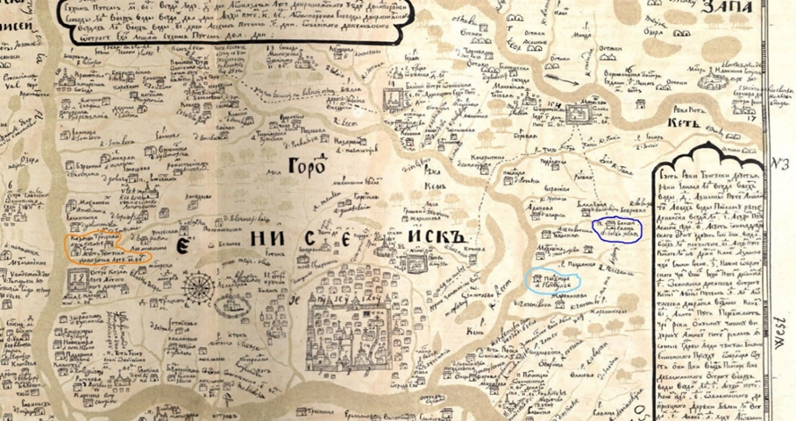
Енисейский уезд, д. Казачья Лугу, д. Плотбище, п. Большая Елань, 1701 г. (фото из инт.)
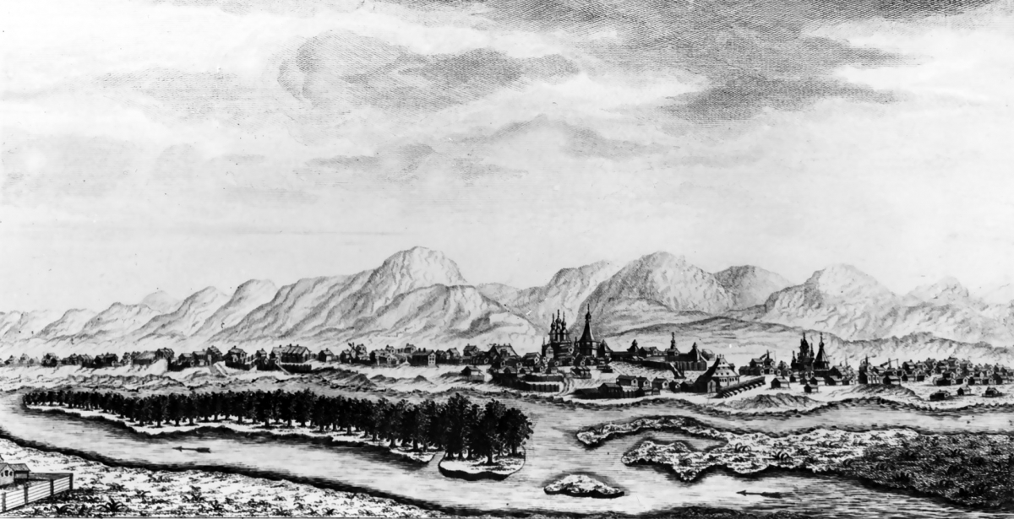
Селенгинский острог, XVII в. (фото из инт.)
В Переписной книге пашенных крестьян Енисейского уезда 1669 г. записаны наш прямой предок Прокопий Никифорович Грудинин и его брат Пётр Никифорович Грудинин, они пришли в деревню Красноярское Плотбище (Плотбищенская) Енисейского уезда в 1651 г. «Енисейского присуду Красноярского Плодбище двор пашенного крестьянина Петрушки Грудинина и двор пашенного крестьянина Пронки Грудинина, каждый пашнею владеют по данной воеводы Афонасия Пашкова с 159 г.». Енисейск основан в 1619 г., возможно их отец Никифор (Микифор) был из казаков и пришёл в Енисейский острог после 1619 г. Откуда пришли Грудинины в Енисейский уезд, пока не известно. По Дозорной книге Енисейского уезда 1673 г. в Красноярском Плотбище проживают пашенные крестьяне Пронка Никифорович Грудинин с детьми Сенкою, Арсенкою, Федкою и с Павелком. Также Петрушка Никифорович с сыном Ивашкой. По Переписной книге Енисейского уезда 1710 г. проживают вдова Марья Осиповна Грудинина (жена Прокопия Никифоровича) с сыном Павлом, у него семья. В Плотбищенской деревне пашенные крестьяне Гаврило Прокопьевич Грудинин с семьёй, Фёдор Прокопьевич с сыновьями. Также числятся Пётр Никифорович с сыном, Леонтий Семёнович с семьёй.
Во 2 ревизии 1744 г. г. Селенгинска и уезда «селенгинской посацкой Иван Фёдорович Грудинин сказал он урождённый Сибирской губернии Енисейского города деревни Плотбище крестьянский сын в Селенгинск пришёл назад лет тридцать без пашпорту при свидетеле князя Солнцева, а в посад написан с отцом своим Фёдором и братом Григорием по Указу Иркутской ратуши. В 1723 году в бытности старосты Андрея Стрельникова, а купечества и промыслов не объявлено. С 1724 по сей 1744 год подушные деньги платил по Селенгинску по окладу Селенгинских посацких за три души бездомных, а вышеупомянутый отец мой Фёдор в 1727 году умре.» В 1714 г. Фёдор Прокопьевич с двумя сыновьями, Иваном и Григорием пришли в г. Селенгинск. В 1738 г. селенгинский посацкий Иван Грудинин послан был для службы рядовым в Иркутск. В 3 ревизии Селенгинского ведомства за 1763-1767 гг. Грудинин Иван Фёдорович с семьёй записан в деревне Хилоцкой-Харитоновской. В Исповедных росписях Тарбагатайской Зосимо-Савватиевской церкви в 1764 г. разночинец Иван Фёдорович квартирует в доме крестьянина Ивана Матфеевича Михалёва, в семье зятя своего, Александра Ивановича Михалёва. Александр Иванович Михалёв женат на дочери Ивана Фёдоровича, Варваре. Дети Ивана Фёдоровича - Михайло, Варфоломей, Варвара, Дарья, Татьяна, Василий, Фёдор. По Книге прихода и расхода провианта муки 1767 г. в Селенгинский провиантский магазин принято муки у крестьянина Михайло Грудинина. Сын Михаила Ивановича, Николай Михайлович с семьёй до 1796 г. живут в с. Старозаганском, с 1796 г. в с. Харитоновском. В ревизии 1811 г. Мухоршибирского старожильческого общества записан сын Ивана Фёдоровича, Михайло Иванович с семьёй и его старший сын Николай Михайлович со своей семьёй живут в д. Харитоновском, крестьяне. Иван Варфоломеевич (1770 гр.) записан отдельно. Также до 1816 г. одна ветка Грудининых пришли жить в с. Хандагатайское. Один из Грудининых, а именно сын Николая Михайловича, Осип Николаевич женился на девице Парасковье Рандиной из с. Хандагатайского, так и остались жить там. В 1821 г. Николай Михайлович в с. Барыкинском. По Исповедным росписям Мухоршибирской Николаевской церкви 1830 г. в Мухоршибирском селении записана семья Николая Михайловича и его жены Матроны Андреевны. Сыновья Николая Михайловича, Пётр и Прокопий в 1830 г не записаны в Мухоршибирской слободе. По Исповедным росписям в 1831 г. Николай Михайлович и его сыновья Стефан (Степан), Прокопий, Григорий живут в Мухоршибирской слободе. У Григория и Стефана на тот момент есть жёны. Сын Николая Михайловича, Петр Николаевич в 1840-е гг. живёт в с. Барыкинском. Сыновья Николая Михайловича – Григорий с семьёй, Прокопий и семья Стефана в Барыкинском селении записаны в 1849 г. В с. Харитоновском тоже остались Грудинины. В Исповедной ведомости 1852 г. в Мухоршибирской слободе записаны Григорий, Прокопий с семьями. Также записана вдова Степана, Анастасия с детьми. В 1858 г. Грудинины в с. Барыкинском. Потомки сыновей Николая Михайловича на протяжении 19-20 вв. живут в с. Барыкино, с. Хандагатай, в начале 20-го в. переехали в ближайшие деревни, в город Улан-Удэ. И сейчас в Барыкино живут Грудинины. Надо сказать, что Грудинины породнились с Грудиниными же из разных веток, которые идут от одного предка Николая Михайловича (1769-1843 гг.). Сыновья Николая Михайловича – Григорий Николаевич (1801 гр.) и Прокопий Николаевич (1811 гр.) прапрадеды моего дедушки. Прокопий Николаевич (1811 гр.) прадед моей бабушки. Отец моего дедушки Клавдия Ефимовича - Ефимий Ильич Грудинин (1885-1934 гг.), дед Илья Николаевич Грудинин (1861-1888 гг.), прадед Николай Григорьевич Грудинин (1839 гр.), прапрадед Григорий Николаевич Грудинин (1801-1870 гг.). Мама моего дедушки Евдокия Ивановна Оверина (1887-1945 гг.), мама Евдокии Овериной – Агриппина Дмитриевны Грудинина (1862 гр.), её отец Дмитрий Прокопьевич Грудинин (1834 гр.), отец Дмитрия – Прокопий Николаевич Грудинин (1811-1853 гг.). Отец моей бабушки Евдокии Ивановны - Иван Васильевич Грудинин (1865 гр.), дед Василий Прокопьевич Грудинин (1837-1904 гг.), прадед Прокопий Николаевич Грудинин (1811-1853 гг.). Дмитрий и Василий сыновья Прокопия Николаевича.
В «Переписных книгах Устюжской провинции Устьянских волостей, Пежемская волость, 1635 г., 1677-1678 гг.» в деревнях Усть-Шоноша, Есютинской, Омельяновской, Киршема живут Грудинины. В 1635 г. в Устьянской волости была деревня Грудинская. (РГАДА. Ф-1209, оп.1, № 15038; Ф-1209, оп. 1, № 15042). Возможно, наши предки Грудинины в Енисейский уезд пришли из этих мест. В 1670-е гг. Пежемская волость в составе Архангелогородской губернии Устюжской провинции. Пежемская волость в Архангелогородской губернии в 1700 г., 1720-1740-е гг. в Яренском уезде. Пежемская волость в 1760-е гг. в Великоустюжской провинции Устюжском уезде. Пежемская волость в 1780 г. в составе Вельского уезда Вологодской губернии.
Мои дедушка Клавдий Ефимович Грудинин (1912-1981 гг.) и бабушка Евдокия Ивановна Грудинина (1913-1991 гг.), родители моей мамы Веры Клавдиевны Кожевниковой-Грудининой, из рода енисейских Грудининых, родились в Барыкино.
Родители дедушки, Грудинин Ефим Ильич родился в д. Барыкино и Оверина Евдокия Ивановна родилась в д. Зуй, крестьяне. У дедушки Клавдия была большая дружная семья, все работали в селе, жили своим хозяйством. У бабушки Евдокии была большая семья. Дедушка Клавдий украл Евдокию, так как семья бабушки была против их женитьбы, Евдокия была из бедной семьи. В 1931 г. 15 мая Клавдий и Евдокия поженились, перехали в город. В начале 1930-х годов в коллективизацию сельские власти забрали дом и хозяйство у семьи дедушки. В доме сделали сельсовет. Семья жила в оставшемся придворовом доме. Прадедушка Ефим Ильич служил в Красной Армии в 1920-е годы. В 1934 г. прадедушка Ефим Ильич умер. Прабабушка Евдокия Ивановна с детьми переехали в город Улан-Удэ до войны. Жили все вместе на улице Пестеля, 54. Позже выяснилось, что по ошибке семью прадеда раскулачили, был донос по ошибке. Прабабушка Евдокия Ивановна Грудинина (Оверина), мама дедушки Клавдия умерла в 1945 г., похоронена на городском кладбище на Шишковке.
У мамы моего дедушки, Евдокии Ивановны Овериной было 17 братьев и сестёр, родом прабабушка из деревни Зуй, Оверины были середники. В 19 веке были купцы.
Отец моей бабушки, Иван Васильевич Грудинин из Барыкино, мама моей бабушки, Лукерья (Гликерия) Ивановна Миронова из Загана. Мой прадедушка Иван Грудинин всем дочерям своим на свадьму мастерил самопрялку в приданое. Иван Васильевич Грудинин умер в 1936 г., Лукерья Ивановна умерла в 1942 г., она до войны жила в Ключах в семье своей дочери Прасковьи и её мужа Николая Степановича Клементьевых, была парализована. Прадедушка и прабабушка похоронены в Барыкино.
Братья и сёстры бабушки и дедушки обзавелись семьями, кто разъехался по районам, кто в город, кто остался в Барыкино. У Клавдия Ефимовича было 8 братьев и сестёр, Антонина, Агнея, Евгений, Анастасия, Мария, Феодосия, Иван, Анна. У Евдокии Ивановны было 7 братьев и сестёр, Федосей, Марья, Леонтий, Прасковья, Василий, Михаил, Вера. Были еще Феодосия, Поликарп, Фёдор, они умерли в младенчестве.
Дедушка окончил 3 класса в сельской школе. Бабушка не училась. Уже живя в городе, в 1935 г. она посещала курсы ЛИКбеза, научилась считать и буквы выучила, но читать не умела, могла расписаться. Дедушка в 1930-е годы работал в бригаде, устанавливал столбы для воздушной связи на Баргузин. В 1937 г. в городе прошёл курсы в Стахановской школе. Во время войны бабушка работала на хлебзаводе. Дедушка воевал в Великую Отечественную войну, с 1941-1943 гг. служил на Дальнем Востоке, с 1943-1945 гг. в составе Ленинградского фронта, в 1945 г. в составе 3-го Украинского фронта. Прошёл войну сапёром. В 1944 г. был ранен, кантужен. Победу в мае 1945 г. встретил в Венгрии. У папы три медали «За боевые заслуги» и «За Победу над Германией в ВОв в 1941-1945 гг.», «Двадцать лет Победы в ВОв». Имя Клавдия Ефимовича Грудинина внесено в Книгу Памяти, 8 том. Про войну не любил рассказывать, когда начинал вспоминать военные годы, плакал. Два его брата, Евгений и Иван ушли на фронт в 1941 г. Евгений погиб в 10.02.1943 г. в Ленингнрадской области Мгинском районе, подорвался на мине, Иван пропал без вести в 1941 г. Братья бабушки, Леонтий пропал без вести в июле 1942 г., Михаил пропал без вести в бою на Холхин-Голе в 1939 г., Василий прошел войну, вернулся домой в Барыкино.
После войны дедушка работал заправщиком в гараже Улан-Удэнской автороты «Заготзерно» на Лысой горе, позже организация эта переехала на Шишковке, затем работал на «Механлит» («Электромашине») кочегаром. Бабушка во время войны работала на хлебзаводе. В 1950-е гг. работала в Улан-Удэнской автороте (позже ГАП-3) дворником, сторожем, позже работала в железнодорожной бане на Шишковке уборщицей. В 1950 г. из Барыкино перевезли дом на Шишковке на ул. Хабаровская, дом 30, там и жили.
Бабушка и дедушка поженились 1931 г. Родились дети - Илья (1932 гр.), Михаил (1934-1950 гг.), Валя, Серёжа умерли младенцами в войну, Зинаида (1941-2022 гг.), Вера (1946 гр.). У моей мамы Веры Клавдиевны Кожевниковой-Грудининой две дочки, Елена Комарова-Кожевникова, я – Наталья Лескова и внучка Анастасия Ермакова. У Зинаиды Клавдиевны Живовой-Балдано-Грудининой две дочки - Марина Борисова-Балдано и Елена Бурдина-Живова, внуки Дмитрий Борисов, Светлана Акулинина-Борисова, Александр Борисов, Анна Бурдина, правнуки Анфиса и Антон Акулинины, Милана Борисова, все живут в Москве.

Заключение
Хочу сказать, что сами предки помогают в поисках, направляют, подсказывают. Происходят удивительные вещи и удивительные встречи, как будто по сценарию какому-то. И всё по очереди, сначала одна фамилия нашлась, потом следующая. И так 50 родных фамилий предков. Более 20 фамилий предков родственников.
Вот так кратко я рассказала о своей работе, интересных поисках в архиве. Хочу сказать, также я заказываю сканы-копии документов, самые основные документы. За все эти годы, что в архиве занимаюсь, у меня исписано более 30 тетрадей, 10 папок больших с документами-сканами. Все документы также хранятся в электронном виде.
Я зарегистрирована на сайте по родословным MyHeritage (https://www.myheritage.com). Там занесена основная информация. Также размещаем фото, документы, печатаем схемы. Знакомимся с новыми родственниками. В социальных сетях находим друг друга, родные интересуются родословной, своими корнями, я делюсь с ними найденной информацией.
Хочу сказать, главное, что надо перед тем, как начинать поиски предков, это должны быть интерес к своим корням, желание познать родословную, уважение к своим предкам, любовь к семье, родным.
Подарок предков – наша жизнь. Сохранение доброй памяти о них – наша благодарность. Наши предки живы, пока мы о них помним, а у тех, кто сегодня создаёт свою родословную, есть надежда. Надежда на то, что в памяти своих потомков они будут жить вечно. Хочу поблагодарить свою семью, своих родных, кто помогает мне в сборе материала, фотографий, кто поддерживает меня в моих архивных поисках. Благодарю работников Государственного Архива Бурятии за предоставленные документы. Поиски не закончены, Поиски продолжаются…

Список литературы
- Болонев Ф.Ф. «Сокровища земли Тарбагатайской» - г. Улан-Удэ, 2012 г.
- Дёмин Э.В. «Золотая россыпь Селенгинска» (1ч.) – г. Улан-Удэ, 2009 г.
- Найдёнов Н.А. «Сибирские города. Материалы для их истории XVII и XVIII столетий. Нерчинск. Селенгинск. Якутск. М., 1886».
- Орлов Л.Г. «Итанцинская Спасская церковь XVIII века» -г. Улан-Удэ, 2013г.
- Пашинин А.В. «Статистические источники по генеалогии крестьянских родов (семей) конца XVII - начала XX вв. в фондах Государственного Архива Республики Бурятия».
Список источников (архивные источники)
Грудинины. Около 1620-1640 гг. Енисейский уезд. В 1651 г.-1710 г. д. Красноярское Плотбище (Плотбищенская деревня) (прямая ветка). Переписные книги, Дозорные книги Енисейского уезда (РГАДА. Ф-214, оп. 1, № 527, № 580, № 1921). В Селенгинске с 1714-1748 гг. (РГАДА. Ф-905, оп. 1, № 797, Ф-350, оп. 2, № 3068). 1736 г. – ОГАЧО. Ф-И-74, о. 1, № 1. 1764 г. – ГАРБ. Ф-207, оп. 1, № 1616. В 1760-е гг. жили в Мухоршибирской волости д. Хилоцкая - Харитоновская, крестьяне (РГАДА. Ф-350, оп. 2, № 3070), в 1767 г. (ГАРБ. Ф-401, оп. 1, №1). До 1796 г. жили д. Старозаганская. С 1796 г., в 1811 г. жили в д. Харитоновская (ГАРБ. Ф-44, оп. 1, № 56). В 1820-е гг. жили в д. Барыкинской (ГАРБ. Ф-412, оп. 1, № 1), в 1830-е гг. в Мухоршибирской слободе (ГАЗК. Ф-282, оп. 1, № 299, № 329, № 347). В 1840-х гг. живут в с. Барыкинском. (ГАРБ. Ф-396, оп. 1, № 3). Одна ветвь Грудининых живёт в с. Хандагатайском, пришли до 1816 г. 1852 г. – Мухоршибирская слобода (ГАЗК. Ф-282, оп. 1, № 1203). В 1858 г. с. Барыкинское, крестьяне. (ГАЗК.Ф-1, оп. 1, № 17676.). 19-20 вв. с. Барыкинское. (ГАРБ. Ф-44, Ф-83, Ф-106, Ф-81, Ф-125, Ф-216, Ф-540, Ф-346, Ф-192, Ф-539, Ф-207, Ф-337, Ф-396, Ф-79, Ф-250, Ф-541). 1925-1933гг. Похозяйственные книги с. Барыкино (Администрация с. Верхний Жирим), 1940-1945 гг. Похозяйственне книги с. Барыкино (Администрация с. Барыкино).
РГАДА. Ф-214, оп. 1, № 527; Ф-214, оп. 1, № 580; Ф-214, оп. 1, № 1921; Ф-905, оп. 1, № 797; Ф-350, оп. 2, № 957, № 3068; Ф-350, оп. 2, № 3070; Ф-350, оп. 2, № 3073; Ф-219, оп. 1, № 15038, № 15042; РГИА. Ф-1290, оп. 6, № 346; ГАЗК. Ф-1, оп. 1, № 17676; Ф-282, оп. 1, №1203, № 2646; Ф-282, оп. 1, № 161, № 236, № 347, № 349, № 525. Тарбагатайский районный сектор Управления ЗАГС РБ; Похозяйственные книги 1925-1933 гг, 1940-1945 гг. Администрация с. Барыкино, В. Жирим. ГАРБ. Ф-44, оп. 1, № 4; Ф-352, оп. 1, № 384; Ф-81, оп. 1, № 46, № 47; Ф-216, оп. 1, № 10; Ф-81, оп. 1, № 45а, № 49, № 54, № 55, № 50; Ф-83, оп. 1, № 162, № 147, № 104, № 130, № 133, № 147; Ф-106, оп. 1, № 43; Ф-262, оп.1, № 39; Ф-207, оп. 1, № 1616, Ф-346, оп. 1, № 3, № 4, № 15, № 16, № 17, № 19, № 20; Ф-396, оп. 1, № 3, № 33, № 103, № 178, № 53, № 77, № 154; Ф-125, оп. 1, № 5; № 39, № 45, № 48, № 59, № 62, № 63; Ф-213, оп. 1, № 123; Ф-79, оп. 1, № 1017; Ф-412, оп. 1, №1; Ф-337, оп. 1, № 4467, № 7400; Ф-192, оп. 1, № 309; Ф-44, оп. 1, № 4, № 56; Ф-540, оп. 1, № 1, № 2, № 3, № 5, № 6, № 7, № 8, № 9, № 10, № 11, № 12, № 13, № 14, № 15, № 16, № 17, № 18, № 19; Ф-250, оп. 1, № 48; Ф-401, оп. 1, №1; Ф-Р-2639, оп. 19, № 1.
Другие фамилии по документам
РГАДА Ф-905 Ревизская сказка 1744 г.;
Ф-214 Сибирский приказ, Дозорные книги, 1669 - 1744 гг.;
Ф-350 Ревизские сказки -1-я, 2-я, 3-я (1724-1748-1767гг.);
Ф-1209 Переписные книги Устьянских волостей 1635-1678 гг., Яренского уезда 1678 г., Сольвычегодского уезда 1646-1678 гг., Архангелогородской губернии 1710 г.
ГАВО Ф-883 Перепись Вологодской губернии 1646 г.
РГИА Ф-1290 Подворные ведомости по селениям 1898 г.;
ГАЗК Ревизские сказки 1834 г. 1851 г. и 1858г г.,
Ф-282 Церкви Забайкальской области 1780-1965 гг., Метрические книги и Исповедные росписи;
ГАИО Ф-50 Иркутская Духовная консистория,
Ф-20 Клировые ведомости и Исповедные росписи Мухоршибирской Николаевской церкви Иркутского и Верхнеудинского уездов 1809-1847 гг.;
ГАРБ Ф-11 Верхнеудинский Земский суд;
Ф-20, Верхнеудинский городской магистрат, Ревизская сказка 1795 г.,
Ф-44 Мухоршибирское волостное правление, Ревизские сказки, 1797-1815 гг.;
Ф-79 Верхнеудинский съезд крестьянских начальников;
Ф-81 Метрические книги Тарбагатайской Николаевской церкви, 1850-1893 гг. (1881-1889 гг. и 1865-1868 гг. - нет документов в архиве), Метрические книги Ключевской Иннокентьевской церкви 1871-1875 гг.,
Ф-83 Метрические книги Мухоршибирской церкви 1810-1912 гг., (1871-1876 гг., 1880-1883 гг., 1894-1895 гг., 1901-1902 гг. - нет документов в архиве). Указы и Предписания Верхнеудинского Духовного правления Мухоршибирской Николаевской церкви 1741-1854 гг.
Ф-106 Управление Верхнеудинского воинского начальника, 1904-1919 гг.;
Ф-119 Иволгинская Сборная изба, Ревизские сказки, 1825 г.;
Ф-125 Метрические книги Тарбагатайской Ключевской Иннокентьевской церкви 1881-1888 гг.;
Ф-166 Батуринская Сретенская церковь 1871-1921 гг.
Ф-186 Метрические книги Верхнеудинского Одигитриевского собора;
Ф-192 Метрические книги Подлопатичной Пророко-Ильинской церкви 1877-1913 гг.;
Ф-207 Тарбагатайское волостное правление, Ревизские сказки, Исповедные росписи, 1746-1920 гг.;
Ф-213 Метрические книги Верхнеудинской Спасской церкви;
Ф-216 Исповедные росписи и Брачные документы Селенгинской Богородско-Покровской церкви, 1843 г., 1844-1848 гг., 1898 г., 1903-1907 гг., 1911г.;
Ф-219 Турунтаевская Спасская церковь 1737-1918 гг.
Ф-250 Верхнеудинское уездное по воинским повинностям присутствие, г. Верхнеудинск, 1878-1916 гг.;
Ф-262 Селенгинский Троицкий монастырь. Указы Сената Иркутской Духовной консистории;
Ф-302 Кабанская Христорождественская церковь, 1738-1798 гг.;
Ф-337 Верхнеудинское окружное полицейское управление, 1866-1917 гг.;
Ф-346 Метрические книги Селенгинской Миссионерской Иннокентиевской церкви 1836-1906 гг.;
Ф-352 Статистический отдел Забайкальского переселенческого района Верхнеудинского уезда г. Верхнеудинск, сельхозпереписи, 1915-1917 гг.;
Ф-396 Рекрутские списки Верхнеудинского уезда, 1849-1873 гг.;
Ф-401 Селенгинский Провиантский магазин, 1761-1800 гг.;
Ф-539 Тарбагатайской Зосимо-Савватиевской церкви 1894-1904 гг. и 1909-1912 гг.
Ф-412 Метрические книги Куйтунской Николаевской церкви;
Ф-540 Метрические Тарбагатайской Ключевской Иннокентьевской церкви 1899-1915 гг.
Ф-541 Метрические книги Селенгинской Соборной Спасской церкви г. Селенгинск, 1882-1883 гг.;
Ф-542 Метрические книги Селенгинский Вознесенской церкви г. Новоселенгинск, 1901 г., 1905-1906 гг., 1912 г.
Похозяйственные книги с. Барыкино 1940-1942 гг. (Ф-12, оп. 1, № 7), 1943 г. (Ф-12, оп. 1, №19), 1943-1945 гг. (Администрация, с. Барыкино); Похозяйственные книги с. Барыкино 1925-1933 гг., с. Барыкино-Ключи 1925-1933 гг., 1940-1943 гг., с. Хандагатай 1925-1933 гг. (Администрация с. Верхний Жирим).

ПРИЛОЖЕНИЕ
Фото и документы
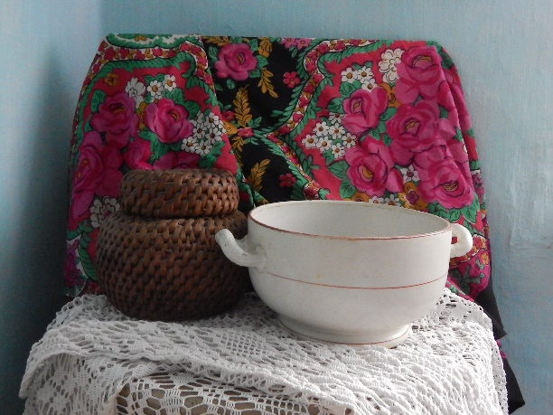
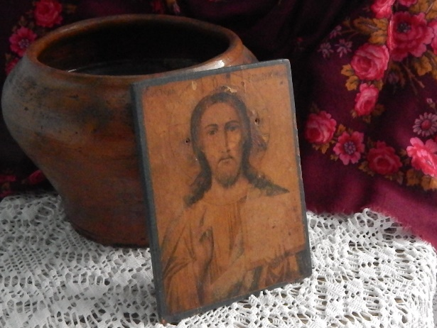
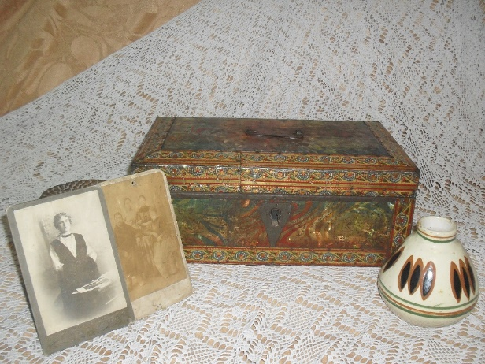
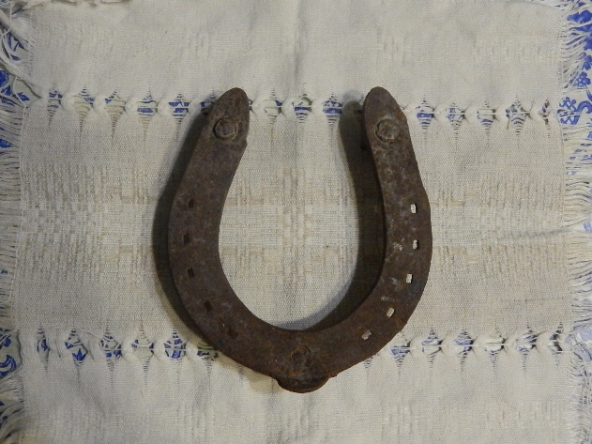
Эти вещи достались от бабушки, прабабушки, прапрадеда

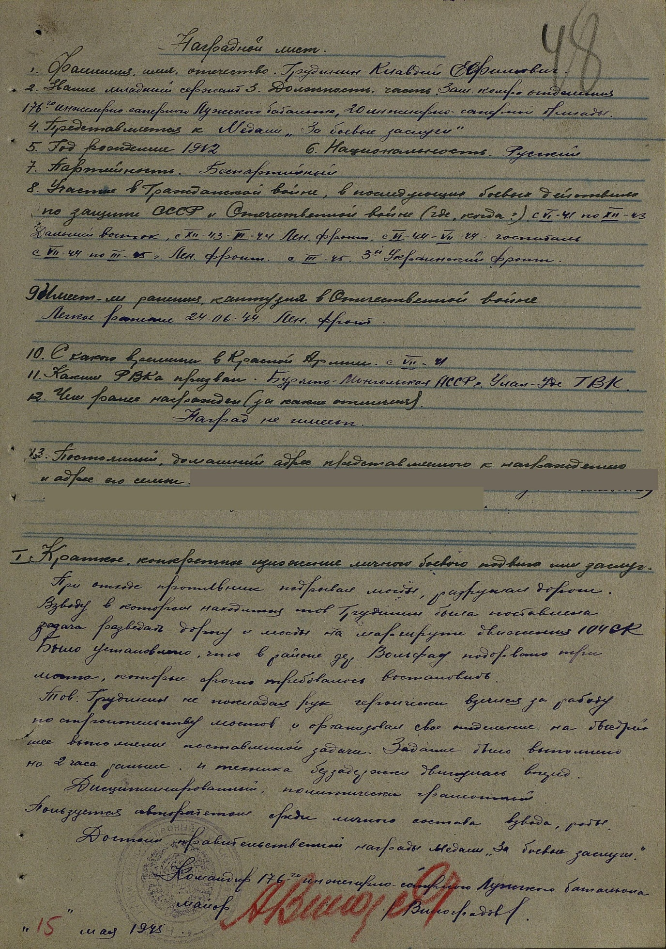
Наградной лист Грудинина К.Е.

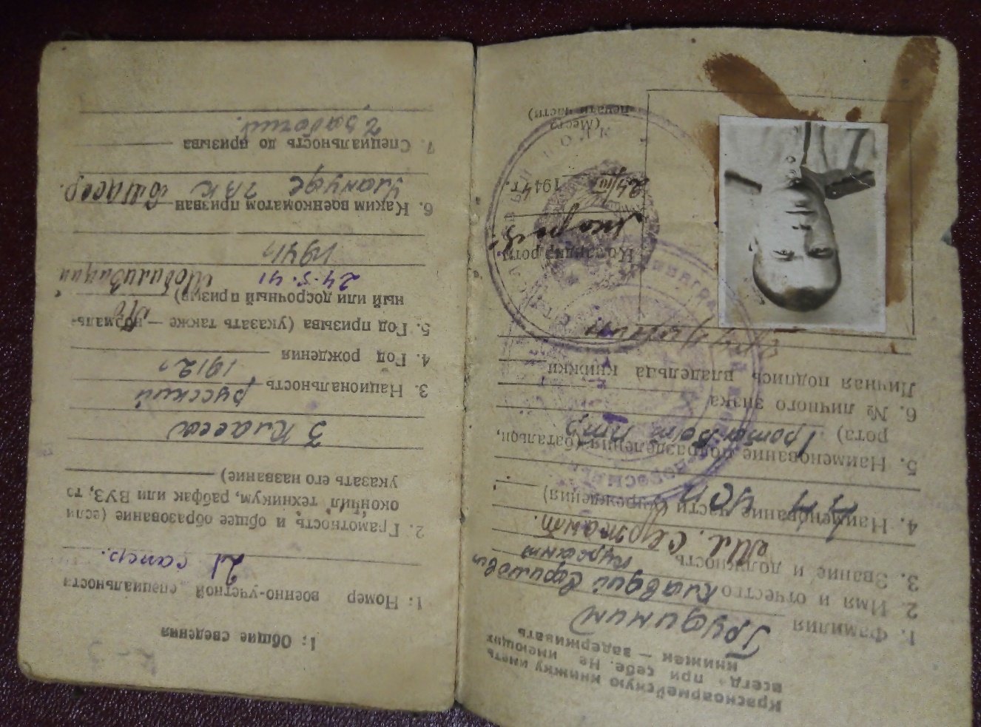
Военный билет Грудинина К.Е.

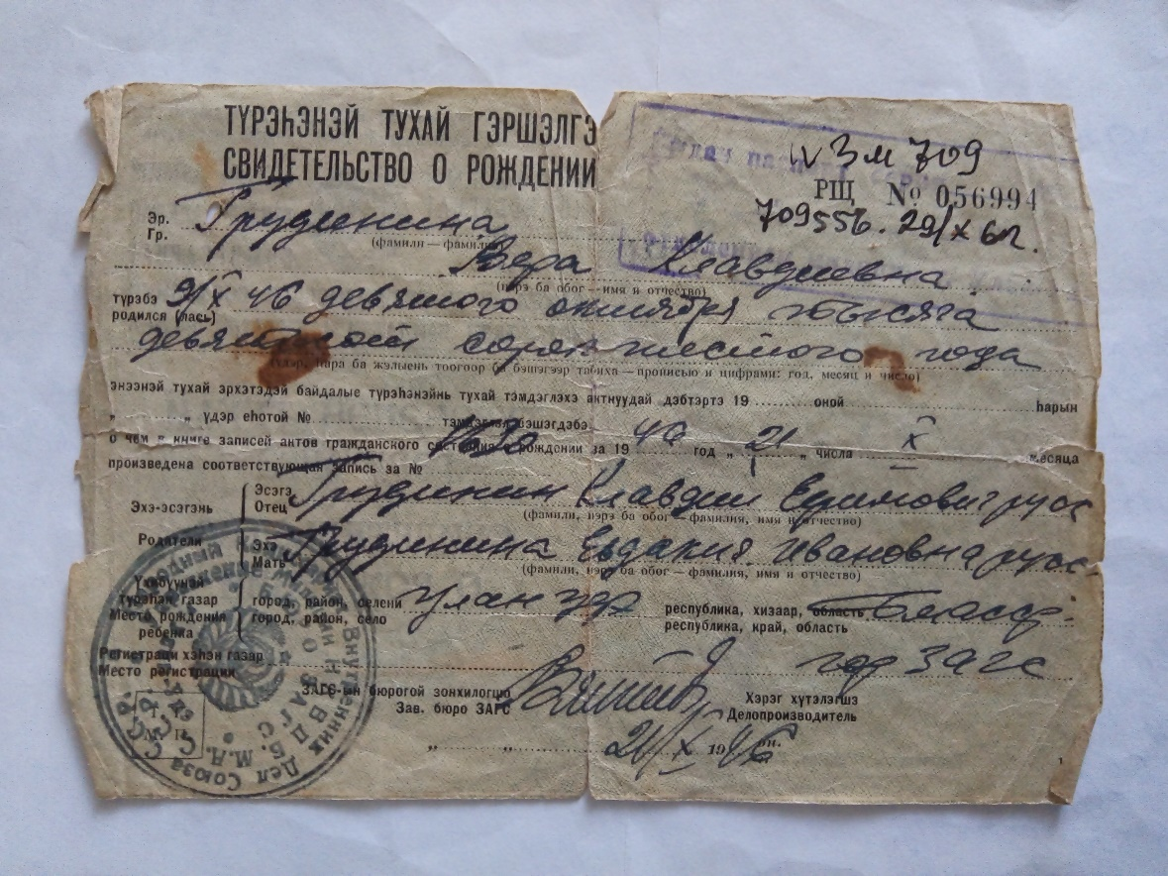
Свидетельство о рождении Кожевниковой-Грудининой В.К

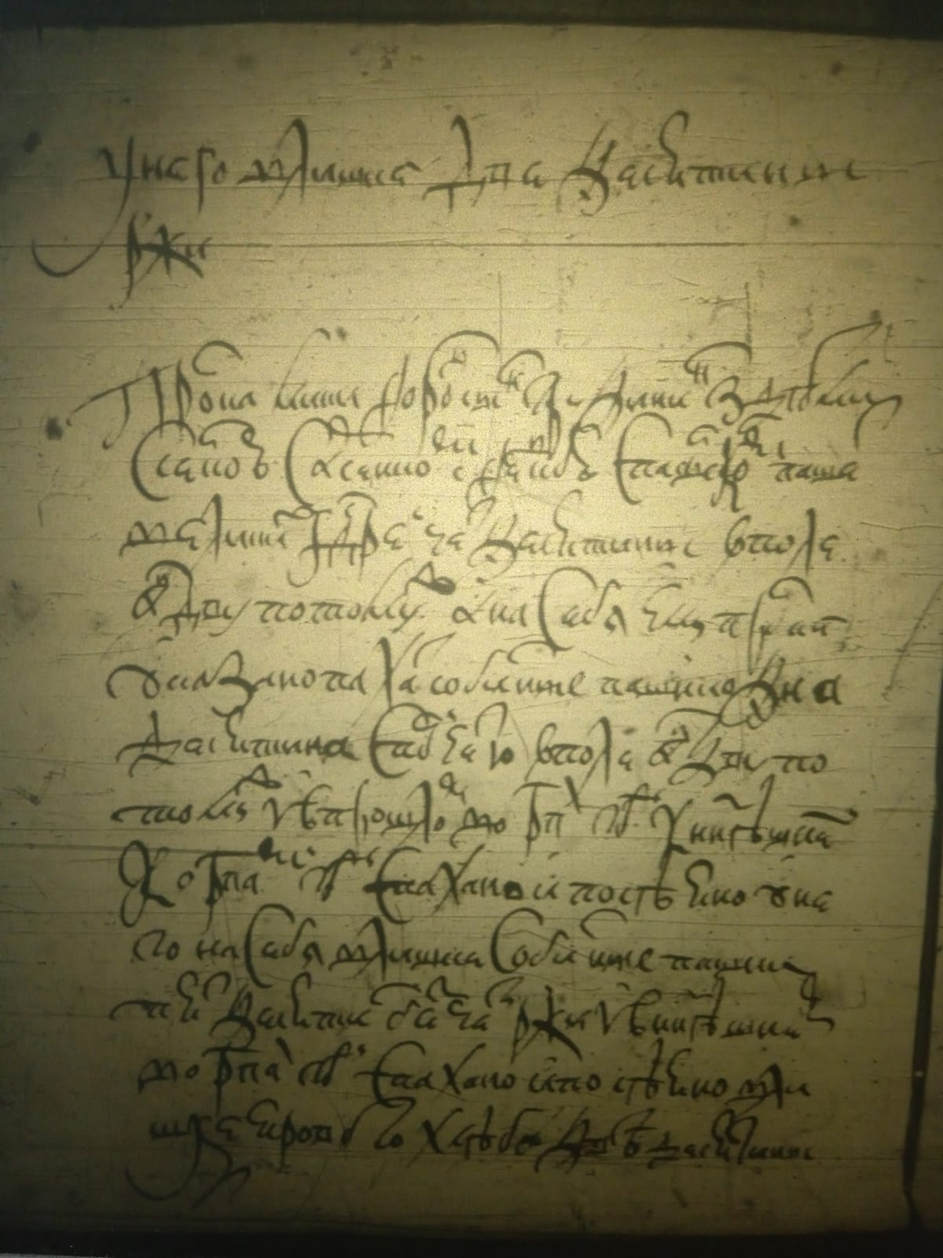
«Пронка Микифоров сын Грудинин с детьми Сенкою Арсенкою Федкою с Павелком … (РГАДА, Ф-214, оп. 1, № 580, 1673 г. Дозорная книга Енисейского уезда)

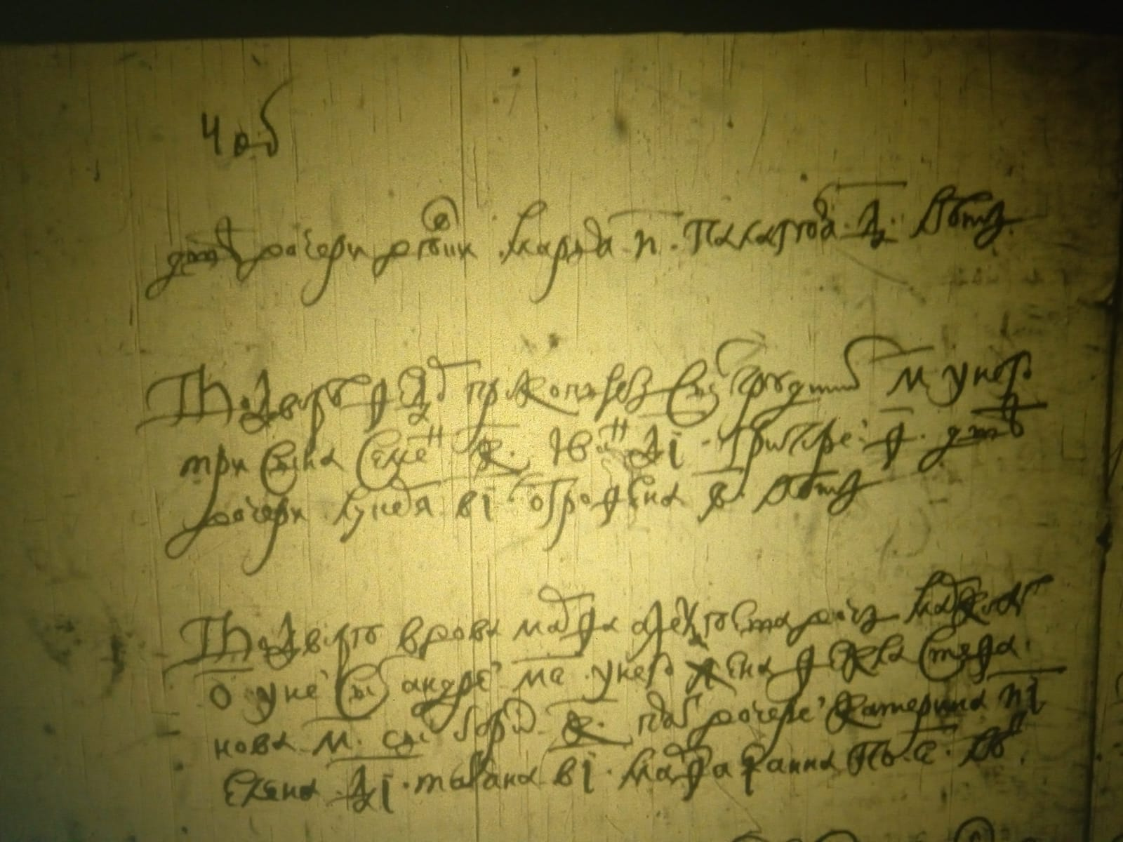
«Во дворе Фёдора Прокопьва сына Грудинина у него три сына Семейка Иван Григорий …» (РГАДА, Ф-214, оп. 1, № 1921, 1710 г. Переписная книга Енисейского уезда)

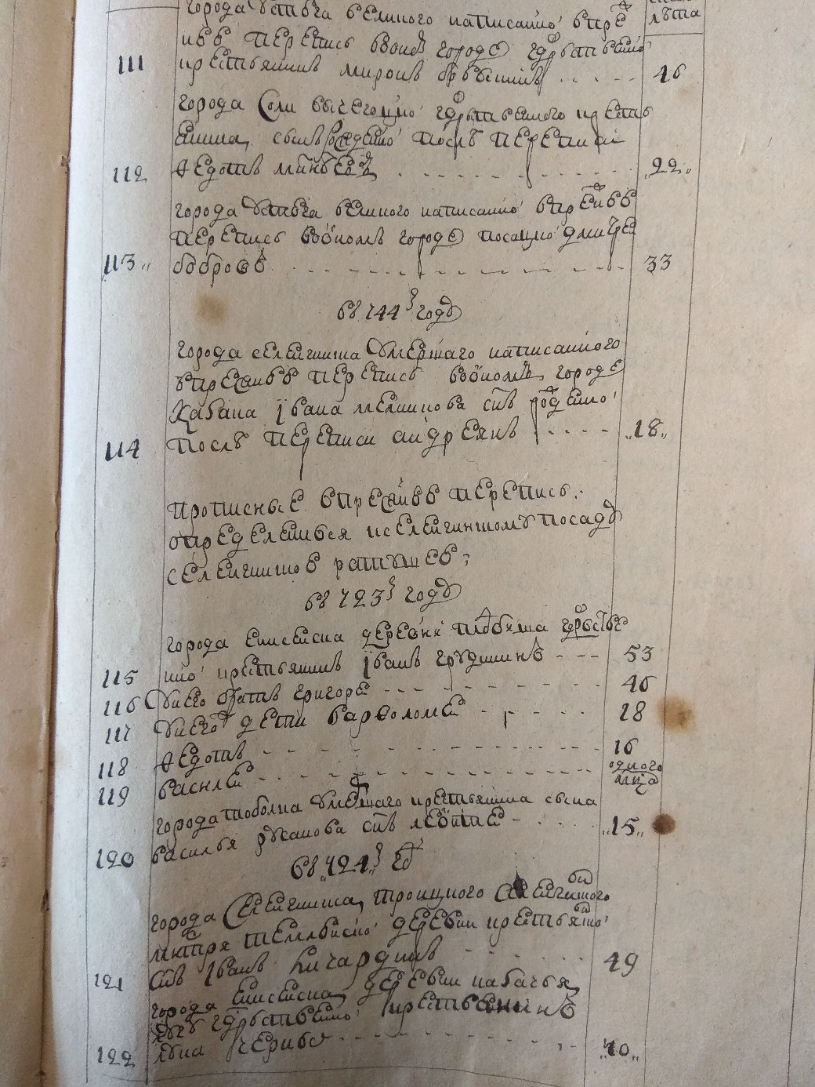
«Города Енисейска деревни Плотбища государственный крестьянин Иван Грудинин, у него брат Григорий. У него дети Варфоломей Федот Василий» (РГАДА, Ф-905, оп.1, № 797, 1744 г. 2 ревизская сказка Селенгинского уезда)

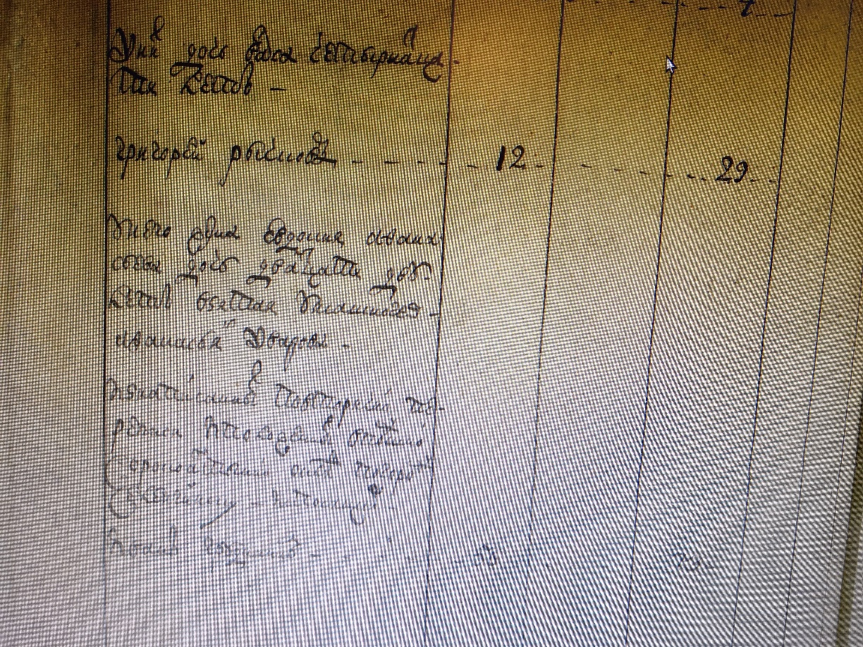

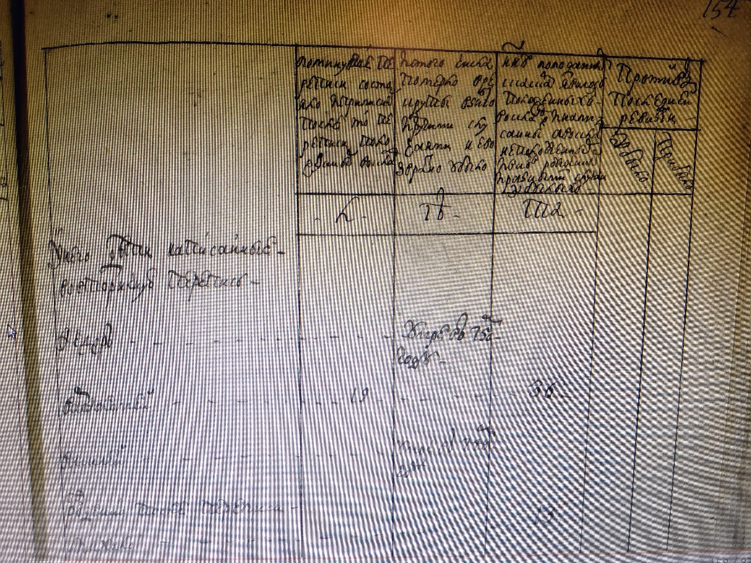
«Иван Грудинин, у него дети Фёдор, Варфоломей, Василий, Михайло» (РГАДА, Ф-350, оп.2, №3700, 1763-1767 гг. Ревизская сказка Селенгинского уезда)

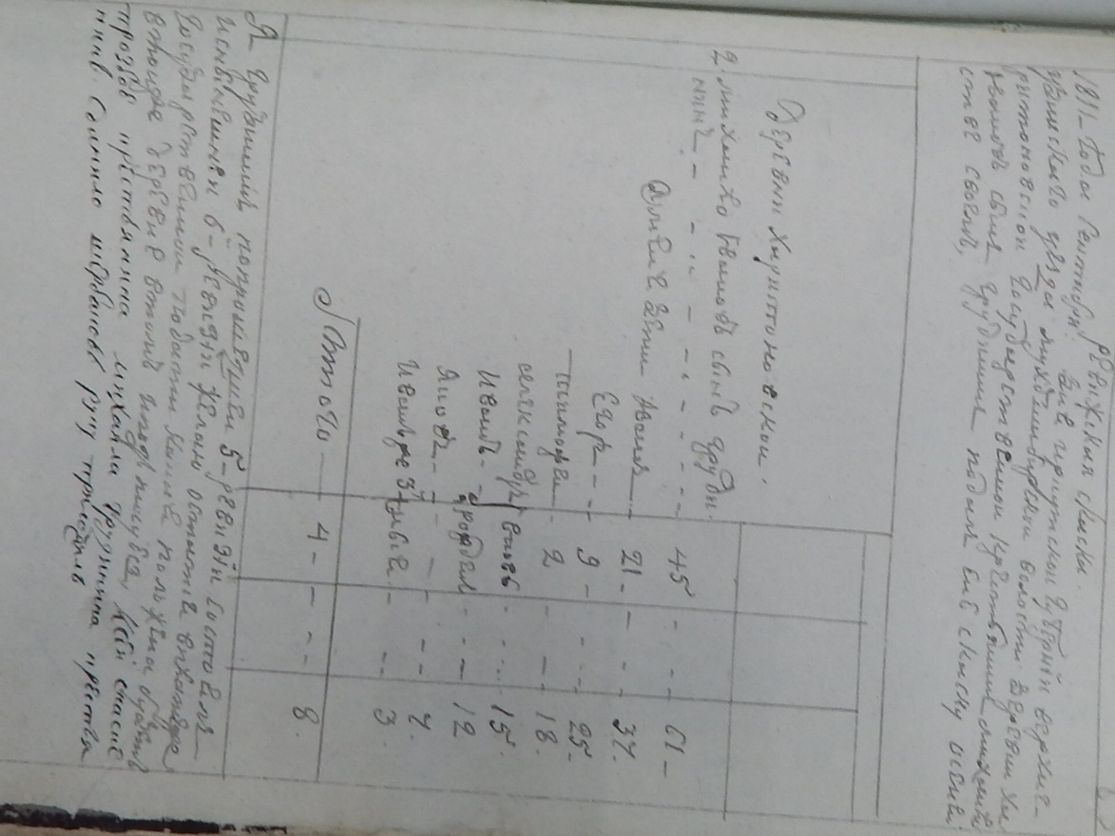
ГАРБ, Ф-44, оп.1, № 56. Ревизская сказка 1812 г. старожил Мухоршибирской волости, Михаил Иванович Грудинин

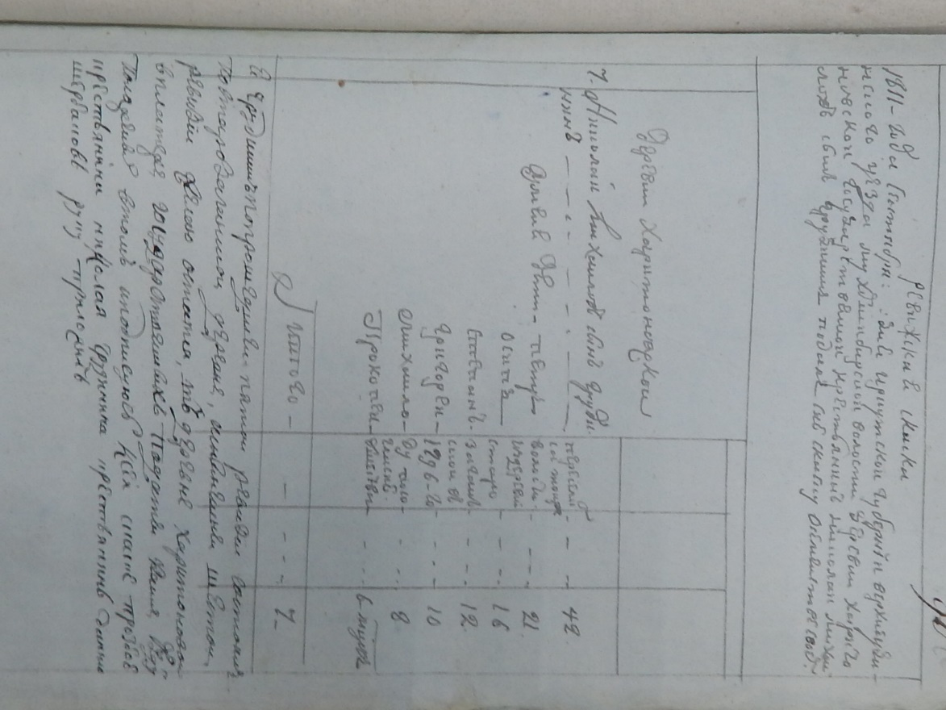
ГАРБ, Ф-44, оп.1, № 56 Ревизская сказка 1812 г. Николай Михайлович Грудинин

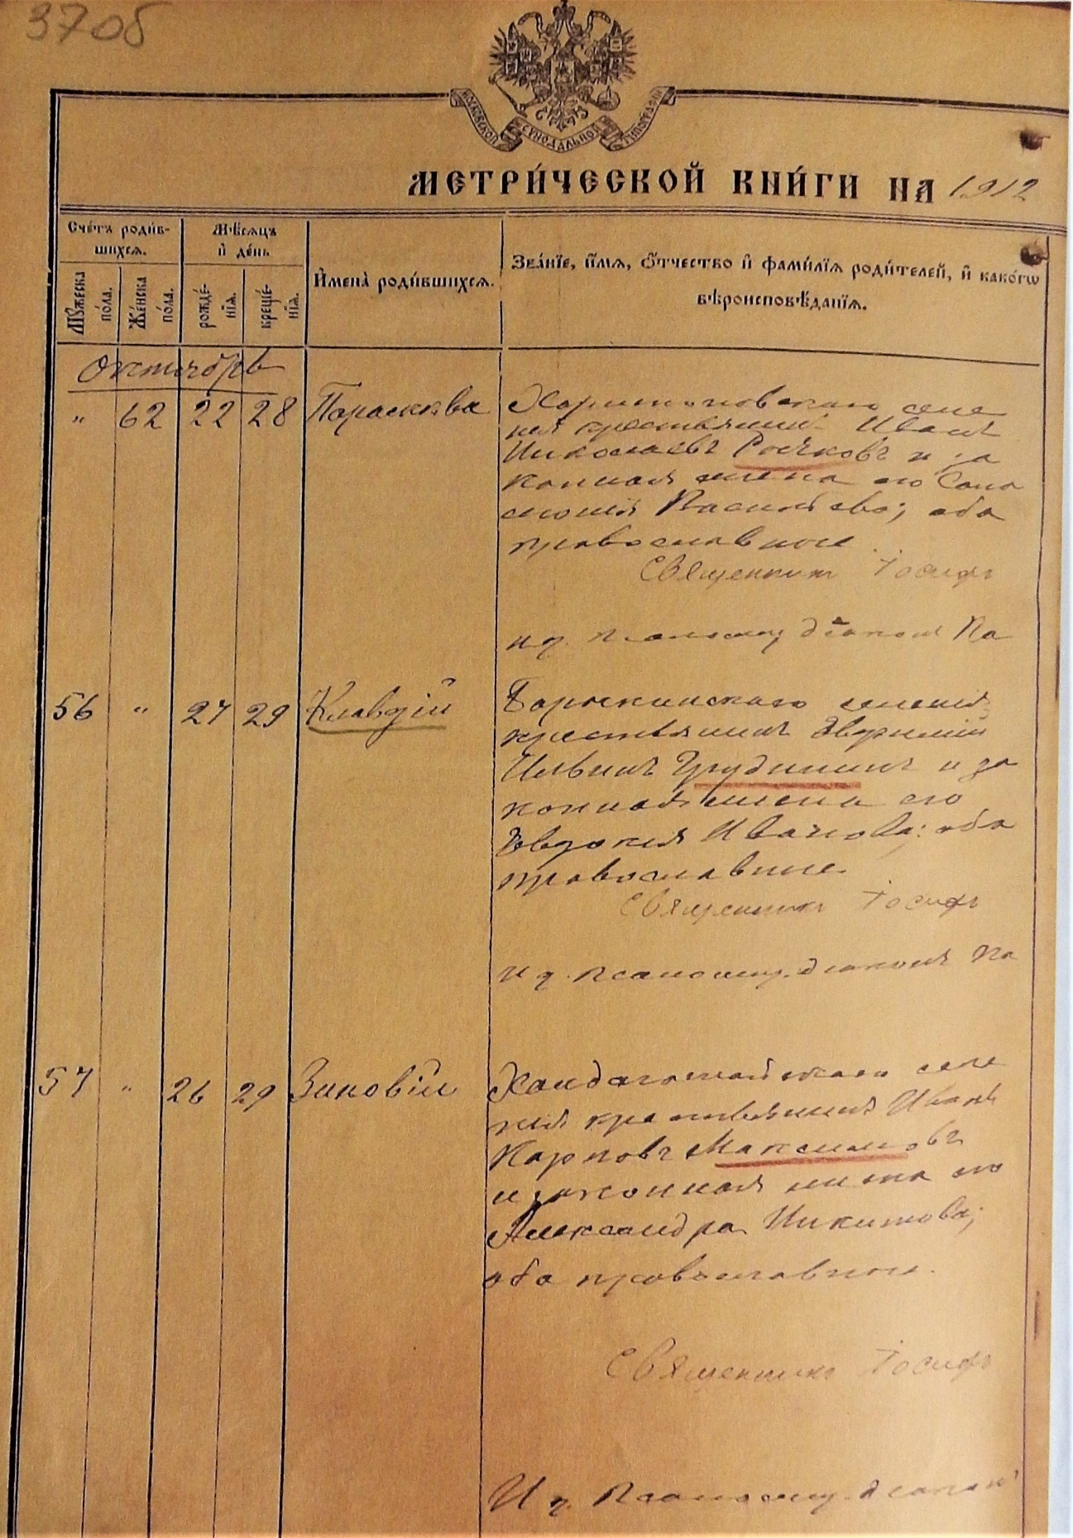
ГАРБ, Ф-540, оп.1, № 13. Метрическая книга 1912 г. Грудинин Клавдий Ефимович

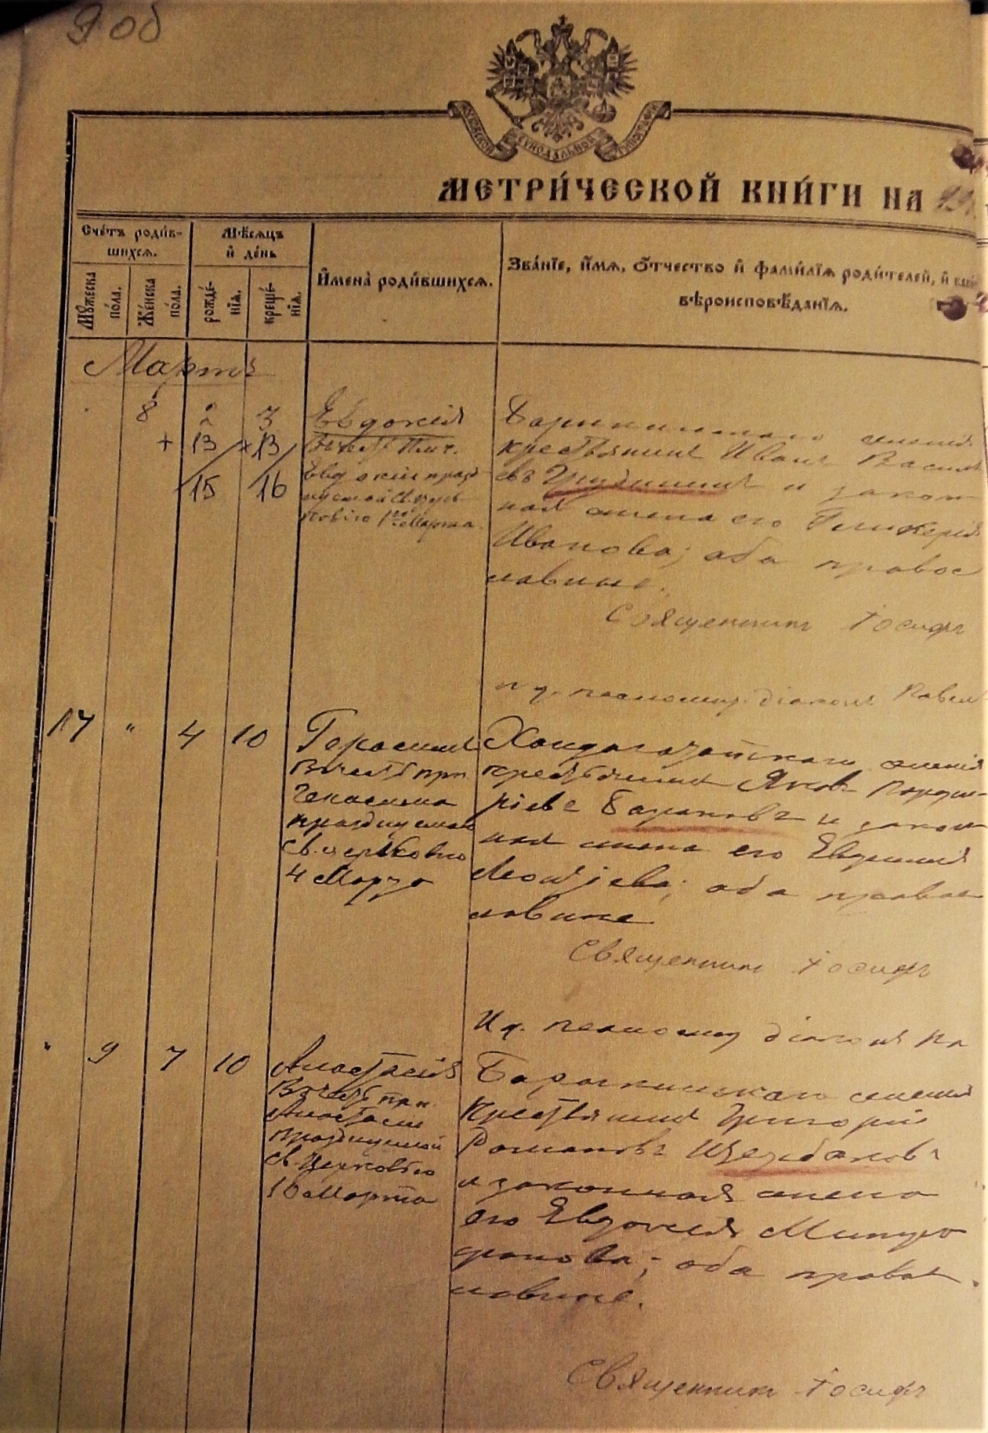
ГАРБ, Ф- 540, оп. 1, № 14 Метрическая книга 1913 г. Грудинина Евдокия Ивановна

Почетные грамоты

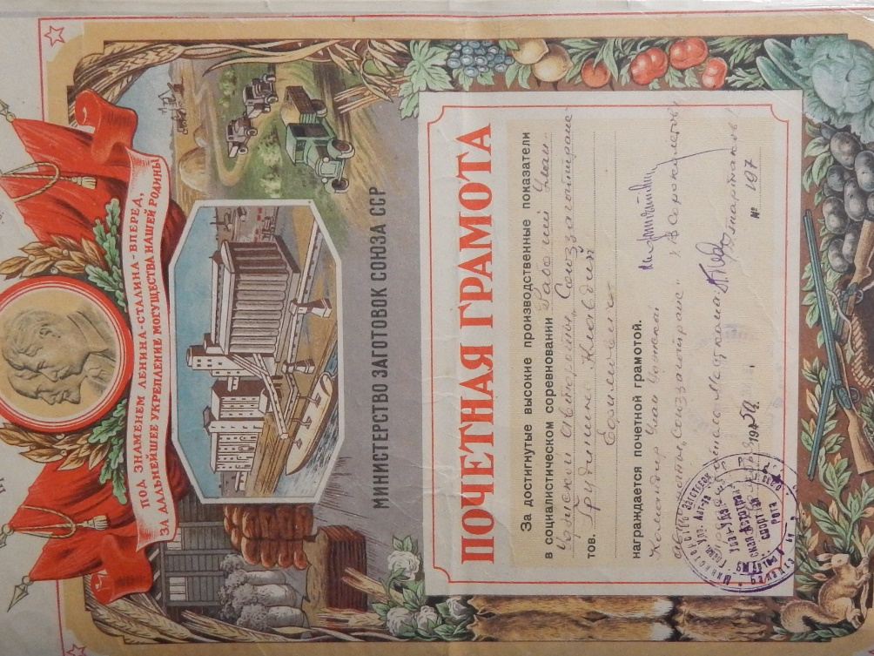

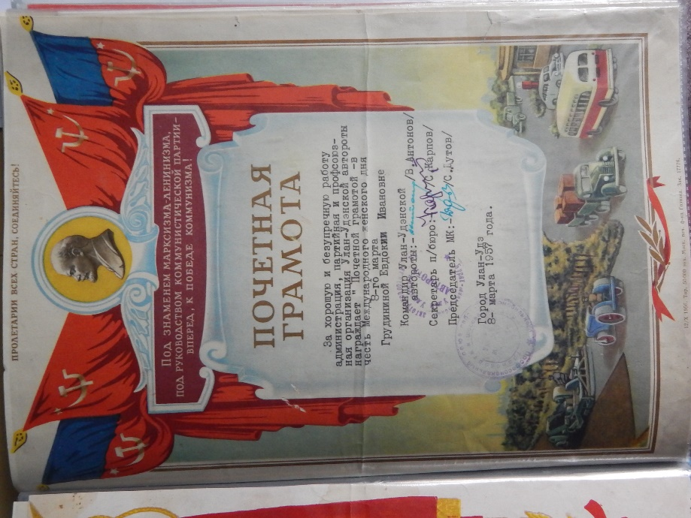

тт

ошрллллллрллллллолррррррррр

Хэзжэ.злэодддлддолж

лллжооо

эЖб

тт

